GE BW-Ablauf, mit PushControl d52 mit Fertigbauset, DN40/50, hgl.verchr.
Geberit

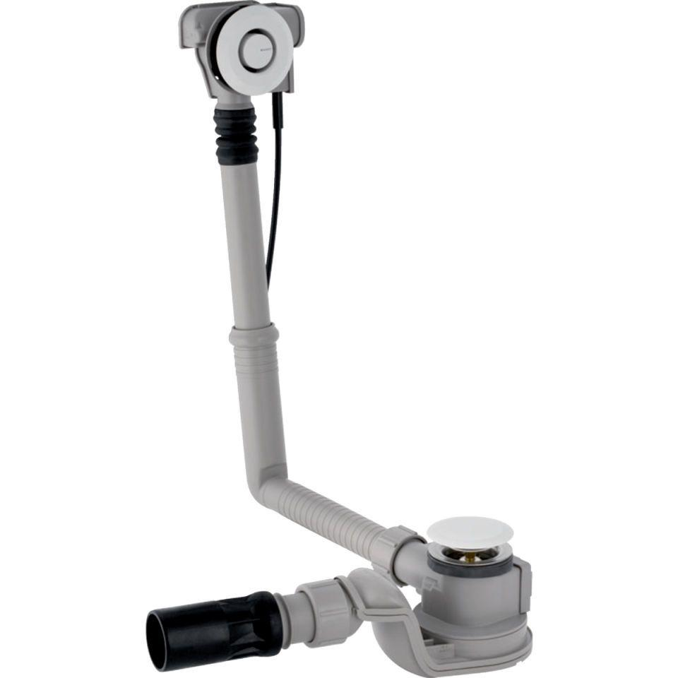Eigenschaften
GTIN:
4025410601780
HAN:
150750216
Ausführung Verschluss
Druckbetätigung
Werkstoff
Kunststoff
Lochdurchmesser
52 mm

